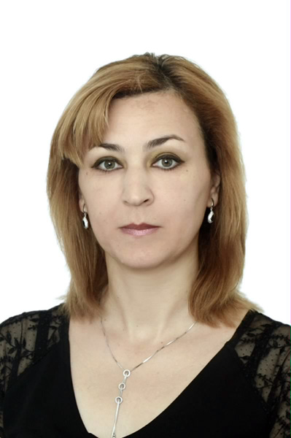

**Саидова Марина Загидовна**

**Заведующая кафедрой всеобщей истории**

**Государственного Педагогического Университета,**

**Кандидат исторических наук.**

Саидова Марина Загидовна, 1966 года рождения, окончила Махачкалинскую среднюю школу № 38.

В 1988г.на красный диплом с отличием окончила исторический Факультет Дагестанского Государственного Пединститута по специальности «История право»

В 1992г. Защитила кандидатскую Диссертацию по теме: « Организационно-Массовая и хозяйственно –культурная деятельность Советов Дагестана 1957-1970-е годы.» С 1992 года работает преподавателем на историческом факультете ДГПУ. Читает курс лекций по « Новой и новейшей истории стран Востока» спецкурсы «Культурное наследие народов востока в новое время» , « Историческая демография». Занимается проблемами истории востока 20-века и исторической демографии. Имеет около 100 научных статей в том, числе материалах международных конференций. Является автором монографии «Органы государственной власти Ислама в Дагестане в 20- веке». С 1991г. по 2012г. возглавляла кафедру истории стран востока. В 2012 году избрана заведующей кафедрой Всеобщей истории.